Архитектура компьютеров

Oтчёт по лабораторной работе №3

Виктория Андреевна Радченко

Содержание

# 1 Цель работы

Целью работы является освоение процедуры оформления отчетов с помощью легковесного языка разметки Markdown.

# 2 Задание

1. Откройте терминал.
2. Перейдите в каталог курса сформированный при выполнении лабораторной работы №3.
3. Перейдите в каталог с шаблоном отчета по лабораторной работе №4.
4. Проведите компиляцию шаблона с использованием Makefile.
5. Удалите полученный файлы с использованием Makefile. Проверьте, что после этой команды файлы report.pdf и report.docx были удалены.
6. Откройте файл report.md c помощью любого текстового редактора, например gedit.
7. Заполните отчет и скомпилируйте отчет с использованием Makefile. Проверьте корректность полученных файлов. (Обратите внимание, для корректного отображения скриншотов они должны быть размещены в каталоге image).
8. Загрузите файлы на Github.

# 3 Выполнение лабораторной работы

Описываются проведённые действия, в качестве иллюстрации даётся ссылка на иллюстрацию (рис. 1)

1. Открываем терминал, переходим в каталог курса сформированный при выполнении лабораторной работы №3.

Рис. 1: рис.1

Рис. 1: рис.1

Описываются проведённые действия, в качестве иллюстрации даётся ссылка на иллюстрацию (рис. 2)

1. Обновляем локальный репозиторий, скачав изменения из удаленного репозитория с помощью команды git pull.

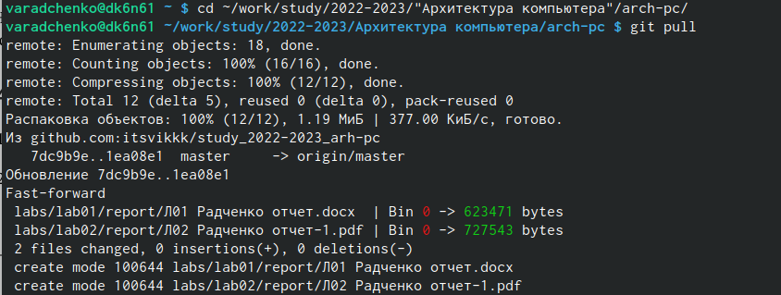

Рис. 2: рис.2

Описываются проведённые действия, в качестве иллюстрации даётся ссылка на иллюстрацию (рис. 3)

1. Переходим в каталог с шаблоном отчета по лабораторной работе № 4.

Рис. 3: рис.3

Рис. 3: рис.3

Описываются проведённые действия, в качестве иллюстрации даётся ссылка на иллюстрацию (рис. 4)

1. Проведём компиляцию шаблона с использованием Makefile. Для этого вводим команду make. Затем проверим правильность введенных данных.

Рис. 4: рис.4

Рис. 4: рис.4

Описываются проведённые действия, в качестве иллюстрации даётся ссылка на иллюстрацию (рис. **¿fig:005?**)

1. Удалим полученный файлы с использованием Makefile. Для этого введём команду make clean. Проверим, что после этой команды файлы report.pdf и report.docx были удалены.

рис.5

Описываются проведённые действия, в качестве иллюстрации даётся ссылка на иллюстрацию (рис. **¿fig:006?**)

1. Скомпилируем отчет с использованием Makefile. Проверим корректность полученных файлов.

рис.6

Описываются проведённые действия, в качестве иллюстрации даётся ссылка на иллюстрацию (рис. 5)

1. Загружаем файлы на Github.

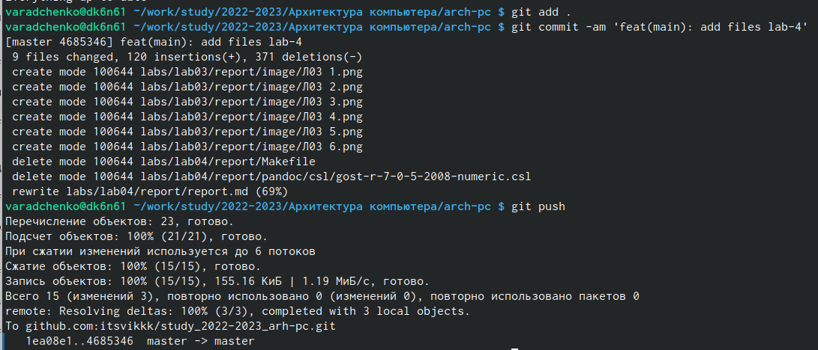

Рис. 5: рис.7

# 4 Выводы

В ходе работы я освоила процедуру оформления отчётов с помощью легковесного языка разметки Markdown.